 Plumasserie Drouault 

En 1850, Paul Courboulay fonde une manufacture industrielle de collecte et de traitement de plumes et de duvets. Cette usine est située rue de la Juiverie. Puis, il cède son entreprise à l’un de ses employés, Constant Drouault. En 1907, l’usine s’installe dans le quartier Saint-Georges, dans ce qui deviendra plus tard la rue Constant Drouault. Lorsqu’il décède en 1925, l’entreprise devient Veuve Drouault et Fils. La direction et une partie de la production sont alors délocalisées en plein cœur de Paris afin d'être proche d'un marché en plein développement : les grands magasins. Outre les plumes et les duvets, la manufacture conçoit des édredons, traversins et oreillers. Au fil des années, l’entreprise change de direction mais reste dans la famille Drouault, jusqu’en 2004 où elle est reprise par le groupe DODO©. Aujourd’hui encore, cette usine compte 150 ouvriers et ouvrières qui fabriquent des couettes et des coussins à base de plumes et de duvets.

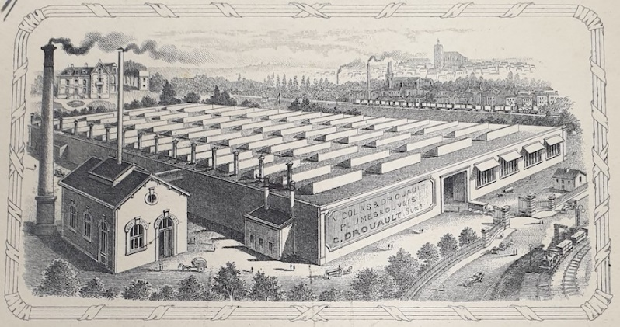  Usine Drouault en 1914 | 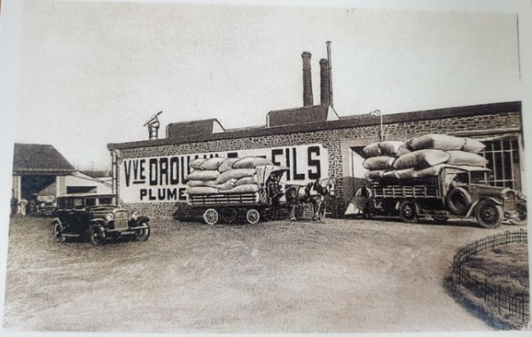  Photo de l’usine Drouault en 1925 – source : hautes exigences luxury touch

i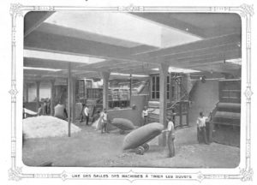 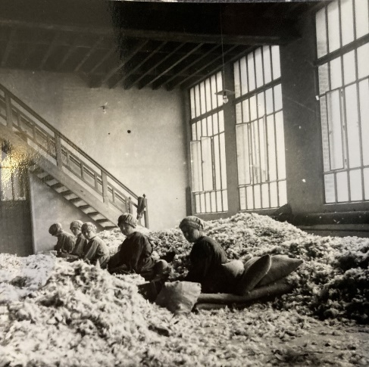
Drouault 1905 : machines à trier le duvet – source : hautes exigences luxury touch | Ouvrières de l’usine de plumasserie Drouault – source : Musées du Mans

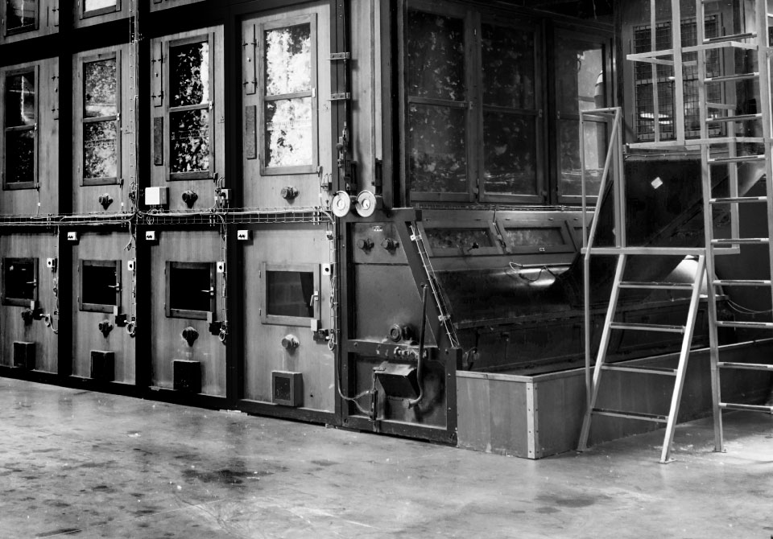
Séchoirs qui permettent le tri entre les plumes et le duvet - Source : drouault.net

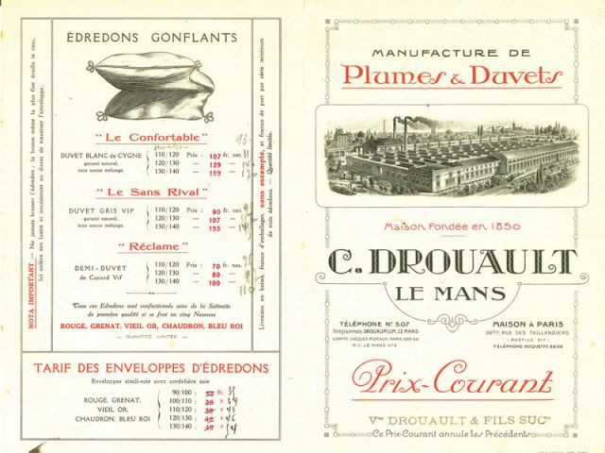
Réclame non datée

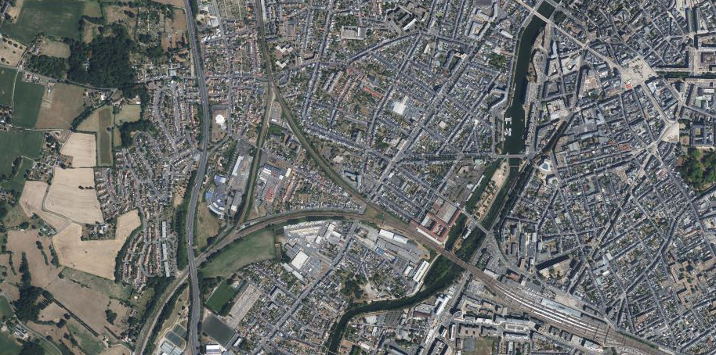
Vue aérienne du quartier Saint-Georges avec l’usine Drouault (cerclée de rouge), 2022 – source : remonterletemps.ign.fr
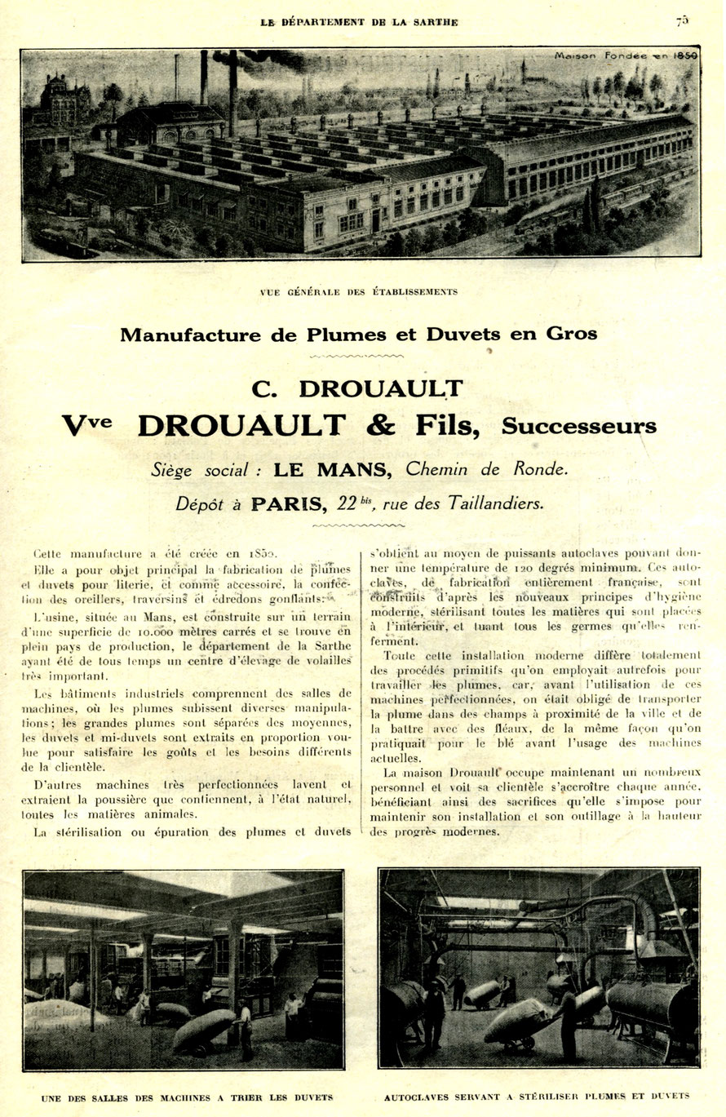
Document promotionnel de 1926 - Source : patrimoinelemansouest.net

